TRƯỜNG ĐẠI HỌC SÀI GÒN
KHOA CÔNG NGHỆ THÔNG TIN
-----***-----
MÔN: MÁY HỌC

LAB 03: PHÂN TÍCH KHÁM PHÁ DỮ LIỆU
BÀI TOÁN ĐỊNH GIÁ BẤT ĐỘNG SẢN AMES HOUSING DATASET

THÀNH VIÊN NHÓM
3124411137 | Nguyễn Hoàng Khởi
3124411160 | Huỳnh Lê Khánh Ly
3124411304 | Lê Đỗ Hoà Thương
3124411321 | Trần Minh Triết


BẢNG PHÂN CÔNG NHIỆM VỤ THÀNH VIÊN
STT | HỌ TÊN | MSSV | NỘI DUNG CÔNG VIỆC ĐẢM NHẬN
1 | Lê Đỗ Hoà Thương | 3124411304 | Nghiên cứu bài toán, đọc paper, phân tích cấu trúc tổng quan.
2 | Huỳnh Lê Khánh Ly | 3124411160 | Phân tích đơn biến và thống kê dữ liệu khuyết.
3 | Trần Minh Triết | 3124411321 | Phân tích đa biến và tìm outliers.
4 | Nguyễn Hoàng Khởi | 3124411137 | Tổng hợp key ínights, xây dựng khung tiền xử lý dữ liệu.

MỤC LỤC
BẢNG PHÂN CÔNG NHIỆM VỤ THÀNH VIÊN 3
PHẦN 1: TỔNG QUAN BÀI TOÁN VÀ ĐỌC PAPER 5
1.1. Bối cảnh Bài toán & Khảo sát Cuộc thi Kaggle 5
1.2. Tóm tắt Nội dung Paper của Dean De Cock (2011) 5
1.3. Tổng quan Kích thước & Cấu trúc Dữ liệu 6
1.4. Phân loại 79 Thuộc tính 6
PHẦN 2: PHÂN TÍCH ĐƠN BIẾN VÀ DỮ LIỆU KHUYẾT THIẾU 6
2.1. Phân tích Biến mục tiêu SalePrice & Biến đổi Log 6
2.2. Phân tích Đơn biến cho các Đặc trưng Quan trọng 6
2.3. Thống kê và Phân tích Bản chất Dữ liệu Khuyết (Missing Values) 7
PHẦN 3: PHÂN TÍCH ĐA BIẾN VÀ SĂN TÌM OUTLIERS 7
3.1. Ma trận Tương quan (Correlation Heatmap) 7
3.2. Mối quan hệ Đa biến (Multivariate Analysis) 8
3.3. Xác định Ngoại lệ (Outliers) theo Khuyến nghị Paper 8
PHẦN 4: TỔNG HỢP INSIGHTS VÀ KHUNG TIỀN XỬ LÝ DỮ LIỆU 8
4.1. Tóm tắt Key Insights từ Báo cáo EDA 8
4.2. Khung Tiền xử lý Dữ liệu Đề xuất (Preprocessing Framework) 9
4.3. Kết luận Báo cáo 9

PHẦN 1: TỔNG QUAN BÀI TOÁN VÀ ĐỌC PAPER

1.1. Bối cảnh Bài toán & Khảo sát Cuộc thi Kaggle
Trong lĩnh vực bất động sản, việc định giá một căn nhà dựa trên cảm tính hoặc chỉ dựa vào diện tích thường dẫn đến độ lệch lớn. Cuộc thi House Prices: Advanced Regression Techniques trên Kaggle đặt ra bài toán dự đoán giá bán cuối cùng (SalePrice) của các căn nhà tại thị trấn Ames, bang Iowa, Mỹ dựa trên 79 thuộc tính chi tiết.
Dạng bài toán: Hồi quy giám sát (Supervised Regression).
Biến mục tiêu (Target variable): SalePrice (Giá bán tính bằng USD).
Thước đo đánh giá (Metric): Căn bậc hai sai số trung bình bình phương trên giá trị Log (Root-Mean-Squared-Error - RMSE between the logarithm of the predicted value and the logarithm of the observed sales price).

1.2. Tóm tắt Nội dung Paper của Dean De Cock (2011)
Theo nghiên cứu "Ames, Iowa: Alternative to the Boston Housing Data" của tác giả Dean De Cock công bố năm 2011 trên Journal of Statistics Education:
Lý do ra đời: Bộ dữ liệu Boston Housing vốn rất phổ biến nhưng đã cũ và có một số vấn đề về mặt thống kê. Bộ dữ liệu Ames Housing được xây dựng nhằm cung cấp một tập dữ liệu thực tế, quy mô lớn hơn và giàu thuộc tính hơn phục vụ giảng dạy Học máy.
Quy mô tập dữ liệu gốc: Gồm 2,930 bản ghi được thu thập từ Văn phòng Đánh giá Thuế thị trấn Ames giai đoạn 2006 – 2010.
Phân loại đặc trưng gốc:
20 biến số rời rạc (Discrete numerical)
14 biến số liên tục (Continuous numerical)
23 biến phân loại định danh (Nominal categorical)
22 biến phân loại thứ bậc (Ordinal categorical)

1.3. Tổng quan Kích thước & Cấu trúc Dữ liệu
Sử dụng thư viện pandas trong Python để kiểm tra cấu trúc dữ liệu:
Tập huấn luyện (Train set): 1,460 dòng (mẫu nhà) và 81 cột (bao gồm Id và SalePrice).
Tập kiểm thử (Test set): 1,459 dòng và 80 cột (không có cột SalePrice).
Qua hàm train_df.info() và train_df.describe(), nhóm ghi nhận tập dữ liệu kết hợp giữa các chỉ số đo lường kích thước vật lý (diện tích tầng hầm, diện tích phòng khách, mặt tiền), chất lượng đánh giá (thang điểm 1–10), năm xây dựng/cải tạo và các yếu tố định tính (khu vực, loại mái, chất lượng bếp).

1.4. Phân loại 79 Thuộc tính
Nhóm phân chia 79 thuộc tính dự báo thành 2 nhóm chính phục vụ cho các bước phân tích tiếp theo:
Biến định lượng (Numerical Features - 36 biến): Bao gồm các biến liên tục như GrLivArea, LotArea, TotalBsmtSF, 1stFlrSF và các biến rời rạc như YearBuilt, FullBath, BedroomAbvGr.
Biến định tính (Categorical Features - 43 biến): Bao gồm các biến phân loại như Neighborhood, HouseStyle, SaleCondition, ExterQual, KitchenQual.

PHẦN 2: PHÂN TÍCH ĐƠN BIẾN VÀ DỮ LIỆU KHUYẾT THIẾU

2.1. Phân tích Biến mục tiêu SalePrice & Biến đổi Log
Khảo sát phân phối của biến mục tiêu SalePrice bằng biểu đồ Histogram và KDE:
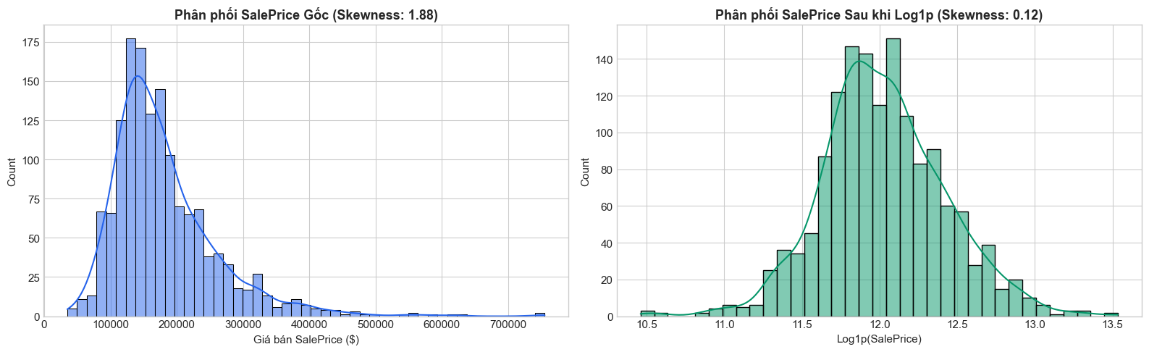
Hiện trạng dữ liệu gốc: Biến SalePrice có độ lệch phải. Phần lớn các căn nhà tập trung trong khoảng 100,000 – 250,000, tuy nhiên có một số ít căn biệt thự có giá rất cao.
Giải pháp biến đổi - Log Transformation: Áp dụng hàm np.log1p(SalePrice) để chuyển đổi biến mục tiêu.
Kết quả: Độ lệch Skewness giảm xuống còn 0.12, đưa phân phối về dạng Phân phối chuẩn. Điều này giúp ổn định phương sai và đáp ứng giả định của các mô hình Hồi quy tuyến tính.

2.2. Phân tích Đơn biến cho các Đặc trưng Quan trọng
Phân phối diện tích sinh hoạt (GrLivArea) và Chất lượng tổng thể (OverallQual):
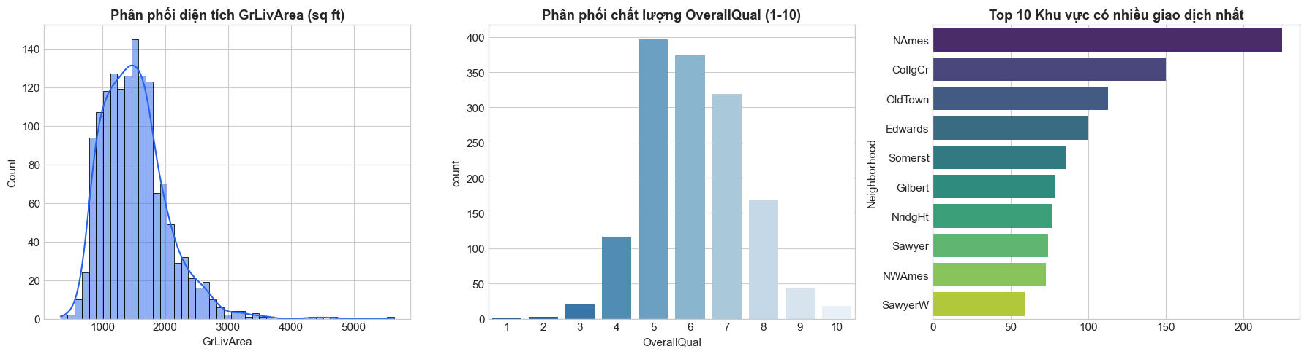
Diện tích sinh hoạt trên mặt đất - GrLivArea: Phân phối tập trung chủ yếu từ 1,000 đến 1,800 sq ft, có dạng tiệm cận chuẩn nhưng lệch nhẹ về bên phải.
Chất lượng tổng thể - OverallQual: Được đánh giá theo thang điểm từ 1 đến 10. Điểm 5, 6 và 7 chiếm tỉ lệ áp đảo > 65% tổng số nhà, chứng tỏ Ames là khu vực có chất lượng nhà ở mức trung bình khá.
Khu vực địa lý - Neighborhood: Khu vực NAmes có số lượng giao dịch mua bán cao nhất, tiếp theo là CollgCr và OldTown.

2.3. Thống kê và Phân tích Bản chất Dữ liệu Khuyết (Missing Values)
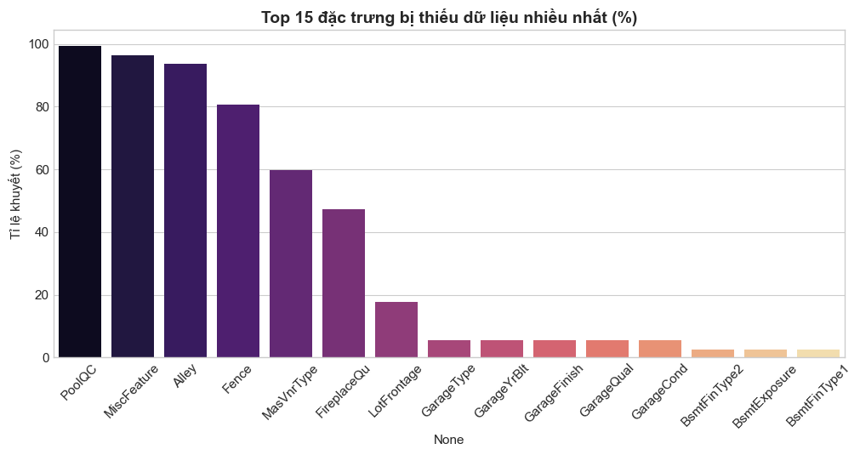
Thống kê trên tập Train ghi nhận nhiều cột chứa giá trị NaN / null. Tuy nhiên, qua phân tích tài liệu mô tả dữ liệu, nhóm phát hiện bản chất quan trọng:
Top các cột thiếu nhiều nhất:
PoolQC 99.5% khuyết: Không phải dữ liệu bị lỗi, mà do 99.5% nhà tại Ames không có hồ bơi.
MiscFeature 96.3% khuyết: Nhà không có tiện ích đặc biệt (như sân tennis, thang máy).
Alley 93.8% khuyết: Không có lối đi phụ sau nhà.
Fence 80.8% khuyết: Không có hàng rào.
FireplaceQu 47.3% khuyết: Không có lò sưởi.
Các cột nhóm Garage và Basement khoảng 5% khuyết: Căn nhà không có Garage hoặc không có tầng hầm.
Kết luận chuyên môn: Các giá trị NaN ở các biến phân loại trên mang ý nghĩa thông tin cụ thể ("None" - Không có), do đó chiến lược xử lý là điền nhãn 'None' chứ không phải xóa cột hay xóa dòng.

PHẦN 3: PHÂN TÍCH ĐA BIẾN VÀ SĂN TÌM OUTLIERS

3.1. Ma trận Tương quan (Correlation Heatmap)
Tiến hành tính toán ma trận tương quan Pearson giữa các biến số và SalePrice. Kết quả chỉ ra Top 5 đặc trưng có tương quan tuyến tính mạnh nhất với giá nhà:
OverallQual (r = 0.79): Chất lượng vật liệu & độ hoàn thiện là yếu tố ảnh hưởng mạnh nhất đến giá nhà.
GrLivArea (r = 0.71): Diện tích sinh hoạt trên mặt đất có tương quan rất cao.
GarageCars (r = 0.64) & GarageArea (r = 0.62): Sức chứa xe và diện tích Garage.
TotalBsmtSF (r = 0.61): Tổng diện tích tầng hầm.
1stFlrSF (r = 0.61): Diện tích sàn tầng 1.
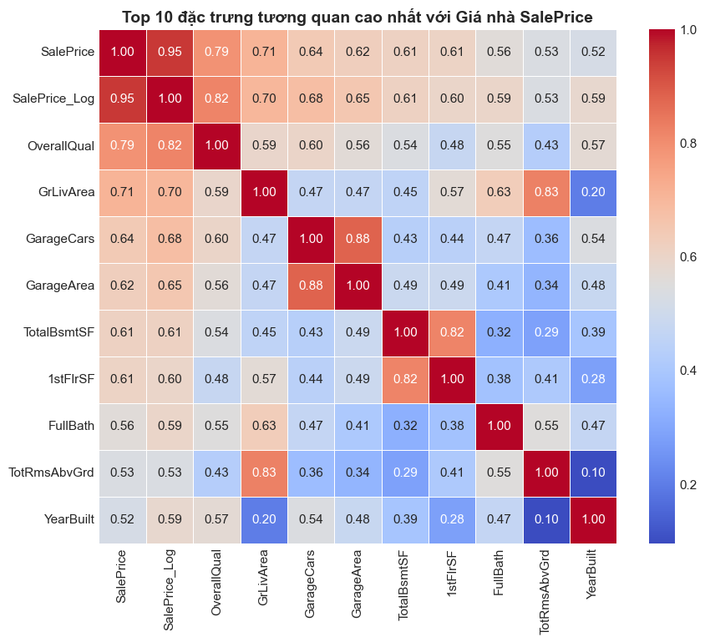Hình 3.1: Ma trận nhiệt tương quan (Heatmap) giữa Top 10 biến định lượng với SalePrice

Nhận xét:
OverallQual có hệ số tương quan mạnh nhất (r=0.79), khẳng định yếu tố chất lượng tổng thể là thước đo quan trọng nhất quyết định giá trị nhà.
Nhóm biến về diện tích bao gồm GrLivArea (r=0.71), TotalBsmtSF (r=0.61), 1stFlrSF (r=0.61) và nhóm biến không gian đỗ xe GarageCars (r=0.64), GarageArea (r=0.62) đều thể hiện mối tương quan thuận rất cao với SalePrice.
Hiện tượng đa cộng tuyến (Multicollinearity): Nhóm ghi nhận cặp biến (GarageCars & GarageArea) và (GrLivArea & 1stFlrSF) có tương quan rất mạnh với nhau (r>0.80). Đây là thông tin quan trọng để nhóm lưu ý xử lý ở bước Lựa chọn đặc trưng (Feature Selection) nhằm tránh nhiễu mô hình.

3.2. Mối quan hệ Đa biến (Multivariate Analysis)
GrLivArea vs SalePrice (Scatter Plot): Mối quan hệ tuyến tính thuận rõ ràng. Diện tích nhà càng tăng thì giá bán càng cao.
OverallQual vs SalePrice (BoxPlot): Giá nhà tăng theo cấp số nhân khi điểm chất lượng đạt mức 8, 9 và 10. Sự phân hóa giá rất mạnh ở phân khúc cao cấp.
Neighborhood vs SalePrice: Các khu vực như NoRidge, NridgHt và StoneBr có mức giá trung vị cao vượt trội so với mặt bằng chung.
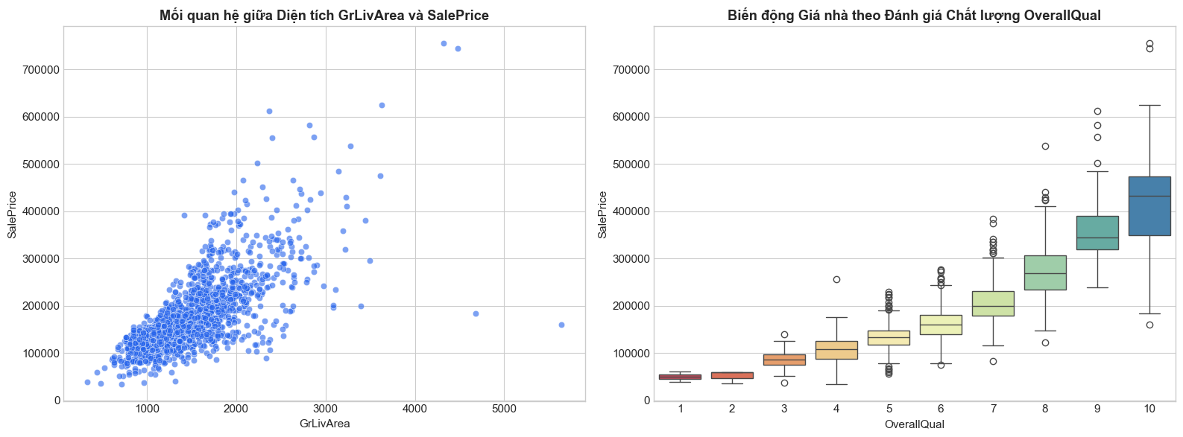
Hình 3.2: Biểu đồ Scatter Plot (GrLivArea vs SalePrice) và BoxPlot (OverallQual vs SalePrice)
Nhận xét:
Scatter Plot : Xu hướng xuôi chiều rõ rệt, diện tích nhà càng rộng thì giá bán càng đắt. Mối quan hệ này mang tính tuyến tính khá nhất quán đối với đa số các mẫu dữ liệu.
BoxPlot : Trung vị giá bán tăng dần theo bậc thang chất lượng từ 1 đến 10. Đặc biệt ở các mức điểm cao cấp (8, 9 và 10), khoảng biến động giá mở rộng rất lớn. Điều này chứng tỏ ở phân khúc hạng sang, cùng một mức điểm chất lượng 10 nhưng giá nhà có sự phân hóa cực kỳ mạnh tùy thuộc vào vị trí khu vực và các tiện ích độc bản đi kèm.

3.3. Xác định Ngoại lệ (Outliers) theo Khuyến nghị Paper
Dựa trên gợi ý trực tiếp từ tác giả Dean De Cock trong paper:
Tiến hành lọc các căn nhà có GrLivArea > 4,000 sq ft.
Phát hiện: Có 2 mẫu ngoại lệ cực đoan là căn nhà có Id: 524 và Id: 1299. Cả 2 căn nhà này đều có diện tích cực kỳ rộng trên 4,600 sq ft, chất lượng điểm 10 nhưng giá bán lại cực kỳ rẻ.
Đánh giá nguyên nhân: Đây có thể là các giao dịch bất thường (bán nhà cho người thân, bán giải chấp hoặc nhà bị hư hỏng kết cấu nặng không được ghi nhận).
Quyết định xử lý: Cần xóa bỏ 2 mẫu này khỏi tập dữ liệu huấn luyện để tránh làm suy giảm độ chính xác của mô hình dự báo.
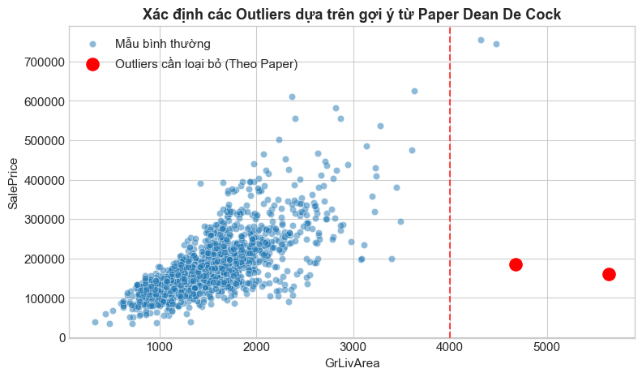Hình 3.3: Biểu đồ khoanh vùng các điểm Ngoại lệ cực đoan (Outliers) dựa trên gợi ý từ Paper

Nhận xét :
Quan sát góc dưới bên phải biểu đồ (phía sau đường ranh giới GrLivArea = 4,000 sq ft), xuất hiện 2 điểm dữ liệu đặc biệt (căn nhà có Id: 524 và Id: 1299).
Tính bất thường: Cả 2 căn nhà này sở hữu diện tích siêu lớn (>4,600 sq ft, to nhất toàn bộ dataset) và đạt chất lượng điểm 10 tối đa, nhưng giá bán lại cực kỳ thấp (<200,000 USD).
Quyết định xử lý: Khớp với khuyến nghị trong bài báo khoa học của tác giả Dean De Cock (2011), đây là các điểm ngoại lệ cực đoan (Extreme Outliers) phát sinh từ các giao dịch phi thị trường như bán thanh lý, bán cho người thân. Nhóm loại bỏ 2 bản ghi này khỏi tập huấn luyện để tránh việc mô hình hồi quy bị kéo lệch đường dự báo.

PHẦN 4: TỔNG HỢP INSIGHTS VÀ KHUNG TIỀN XỬ LÝ DỮ LIỆU

4.1. Tóm tắt Key Insights từ Báo cáo EDA
Yếu tố quyết định giá nhà: Chất lượng tổng thể (OverallQual) và Diện tích ở (GrLivArea) là 2 trụ cột chính định hình giá trị bất động sản tại Ames.
Biến đổi Target: Bắt buộc áp dụng Log Transform log1p(SalePrice) để đưa biến mục tiêu về phân phối chuẩn, phục vụ đánh giá theo thước đo RMSE trên Log.
Thực chất của Missing Values: Đại đa số dữ liệu thiếu trong tập Ames mang ý nghĩa "Không có tiện ích" chứ không phải dữ liệu bị thất lạc ngẫu nhiên.
Ngoại lệ: Cần loại bỏ 2 điểm ngoại lệ cực đoan (Id 524 và 1299) trước khi huấn luyện mô hình.

4.2. Khung Tiền xử lý Dữ liệu Đề xuất (Preprocessing Framework)
Từ kết quả EDA, nhóm xây dựng quy trình tiền xử lý dữ liệu cho giai đoạn tiếp theo (Modeling):
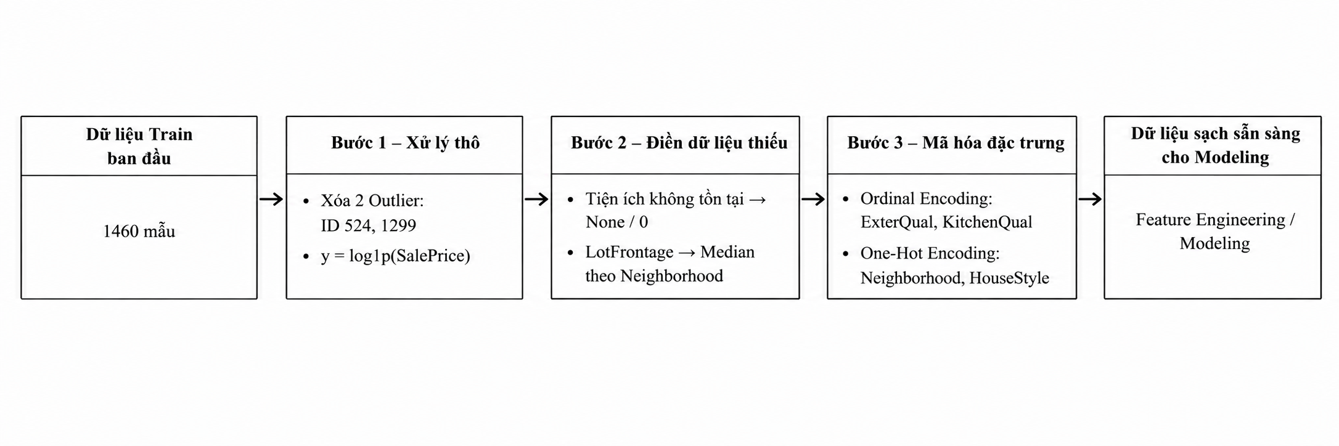

4.3. Kết luận Báo cáo
Nhóm đã hoàn thành toàn bộ nội dung phân tích khám phá dữ liệu EDA theo đúng yêu cầu đề bài Lab 03. Tập dữ liệu đã được làm sạch, hiểu rõ bản chất thống kê và sẵn sàng cho các bước xây dựng mô hình Hồi quy (Linear Regression, Ridge/Lasso, XGBoost, LightGBM) ở các bài lab tiếp theo.

